SCB(HK)GCIPS系统DAY2 功能设计说明书
文档状态：  [] 草稿  [√] 正式发布  [] 正在修改 | 文件编号： | GK_SCB_HK_CIPS_20240004
 | 当前版本： | V1.0
 | 作者： | 张坤
 | 审核人：
 | 完成日期： | 2024-08-07

修改记录
- A-增加 M-修改 D-删除
版本号 | 日期 | 变更类型 | 修改人 | 修改内容
V1.0 | 2024.08.01 | A | 张坤 | 初稿

目录
1 概述 4
2 交易清单 4
3 GCIPS DAY2功能设计说明 6
3.1 索费付费导出 6
3.1.1 功能设计 6
3.2 索费总费用币种 7
3.2.1 功能设计 7
3.3 索费申请往账录入-批量更新收款信息添加收款金额 9
3.3.1 功能设计 9
3.4 索费来账审核 9
3.4.1 功能设计 9
3.5 索费间隔时间 10
3.5.1 功能设计 10
3.6 索费来账处理信息提示 11
3.6.1 功能设计 11
3.7 来往账业务明细邮件通知 12
3.7.1 功能设计 12
3.8 索费查询书 12
3.8.1 功能设计 12
3.9 客户汇款费用信息扩展 13
3.9.1 功能设计 13
3.10 撤销通知转发SCPAY 17
3.10.1 功能设计 17
3.11 索费付费对手行填写不规范 17
3.11.1 功能设计 18
3.12 索费申请小工具 19
3.12.1 功能设计 19
3.13 清算排队邮件通知 20
3.13.1 功能设计 20
3.14 日终/场终业务退回取消邮件通知 20
3.14.1 功能设计 21
3.15 NACK错误信息转发SCPAY 21
3.15.1 功能设计 21
4 术语说明： 21

概述
本文档为渣打银行(香港)人民币跨境支付系统CIPS DAY2需求功能设计说明书。文档详细说明SCB(HK) GCIPS系统DAY2功能设计说明。以SCB HK MVP3(DAY1)+GCIPS与TSAAS/CERS信息交互版本为BaseLine执行相关功能开发。

交易清单
SCB HK GCIPS DAY2功能清单：
编号 | 模块信息 | 需求说明 | 说明
1. | 索费付费导出 | T+1日后针对索费来账(cips.109)自动付费导出report-页面导出按钮支持。 | 来往账查询页面添加【自动索费付费导出】按钮，点击此按钮时只导出索费来账自动触发cips.112业务。
2. | 索费总费用币种客户端显示 | 索费页面新增显示总费用-币种信息。
3. | 索费业务更新收款信息新增收款金额 | gcips客户端点击“更新收款信息”新增：收款金额，输入收款金额提交后更新对应的收款金额。 | “更新收款信息”新增：收款金额，支持手动调整收款金额。
4. | 索费同意付款审核 | 新增索费同意付款审核页面。 | 索费业务->索费申请来账处理->点击：同意付费后自动生成往账cips.112后处理状态：待复核(由：汇款业务->金融机构汇款复核后发送cips)，调整为：点击：同意付费后自动生成112后处理状态：待复核(由新增页面：索费付款审核页面审核后发送cips，原金融机构汇款复核也支持复核后发送cips中心)；由索费发起112时附言：/CHGS/原109报文标识号组成，索费付款审核页面查询时只查询索费付款的交易记录。
5 | 索费间隔时间 | 索费来账页面新增：索费间隔时间数据项。 | 根据索费来账和原111业务计算间隔时间。
6 | 索费来账原业务不存在提示信息提示说明 | 索费来账执行“同意付费”/“拒绝付费”时若原业务cips.111不存在，提示信息不够详细。 | 调整原业务cips.111不存在时提示信息。
7 | 往来账交易明细邮件通知 | 往来账交易明细导出执行邮件通知。 | T+1日(09:00)针对T-1日往来账交易明细(cips.111/112/114)自动导出文件(若文件大于10M,则执行压缩分包)执行邮件通知。
8 | 索费发起查询书 | GCIPS auto send c301 Fee chaser every Tue (Tue is configurable) DayEnd, ie Wed around 8am, group by original inward c111 sending BIC, listing all outstanding inward c111 msgIDs. GCIPS also generate Acct Receivable report, group by original c111 sending BIC, with aging days, amount and full c111 msgID list, group by <7 days, 7-14days, 14-21 days, 21+ days, total avg aging, and max day with case count.  GCIPS generate every DayEnd, and email to distribution list,  a. Acct Receivable report, group by original c111 sending BIC, with aging days, total c109 outstanding amount and full original inward c111 msgID list, group by <7 days, 7-14days, 14-21 days, 21+ days, total avg aging, and max day with case count,  b. Acct Payable report, group by inward c109 sending BIC amtPaidToday and full original outward c111 msgID list. Total c112 outward payment paid today, and payment c112 case count. List of invalid inward c109 claims group by sending BIC, and full c109 list.
9 | 费用信息明细扩展 | 客户汇款cips.111-费用明细扩展。 | 客户汇款cips.111-费用明细扩展至5个(SCPAY最大支持5个)与SCPAY信息交互和GCIPS客户端显示。
10 | 撤销通知转发SCPAY | 业务撤销时组NACK报文至SCPAY。 | 针对排队业务行里执行撤销申请后，gcips收到撤销应答-状态：SUCD<已成功>交易组ACK2报文转发SCPAY。
11 | 索费付费对手行不规范填写支持 | Suggestion for GCIPS to improve STP recognition and association of inward c112 fee payment,  1. In Original Msg ID field, please check for original inward c111 DEBT and our outward c109 msgIDs,  2. In E2E_ID field, please check for original inward c111 DEBT E2E_ID, and our outward c109 E2E_ID,  3. In Remarks field, match all contiguous 14 to 16-length alphanumberic string against both original inward c111 DEBT, our outward c109 msgIDs, original inward c111 DEBT E2E_ID, and outward c109 E2E_ID (should carry over from original inward c111). | 1：GCIPS 自动匹配log执行优化；  2：GCIPS自动匹配功能根据对手行填写规范<只能支持典型填写方式不能100%全覆盖>进行匹配。
12 | 索费发起小工具 | Tools to generate outward CIPS109 for CIPS111 (DEBT) which has not triggered CIPS109 before. | 自动发起索费。
13 | 清算排队邮件通知 | Treasury Service Alert on queued outward txn:every 30mins(configurable,during Day and Night Sessions)issue alert email to TS staff(configurable)listing total queued sum,and top 10 descending order by txn amount,with senderBIC,receiverBIC,amt,msgID,msgType,Popcode,ValueDate...etc,anyother key fields; | 针对清算排队交易每个30分钟执行一次邮件通知。
14 | 日终/场终业务退回取消邮件通知 | Session-end GCIPS cancelled txns:at the end of Day and Night session,or is it just EndOfDay,I understood GCIPS will cancel all queued txns.Please send alert email listing all the cancelled txns to Ops to followup,with senderBIC,receiverBIC,amt,msgID,msgType,Popcode,ValueDate...etc,anyother key fields? | 日终/场终业务退回时邮件通知。
15 | NACK Other错误信息 | 针对“OTHER ERROR”类型错误时需要把具体信息存放“ AddtlInf ”转发SCPAY。 | NACK报文至SCPAY时针对其他错误把具体错误信息放到附言字段中传输至SCPAY。

GCIPS DAY2功能设计说明

索费付费导出
【来往账查询页面】添加“自动索费付费导出”按钮，点击此按钮时只导出索费来账自动触发cips.112业务。

功能设计
【来往账查询页面】页面点击“自动索费付费导出”按钮后，针对索费来账cips.109自动执行付费cips.112交易进行查询并根据查询记录执行导出，导出文件：索费付款明细清单.xlsx。导出文件数据项与现有“往来账清单.xlsx”一致。
导出模板：
GCIPS页面截图：
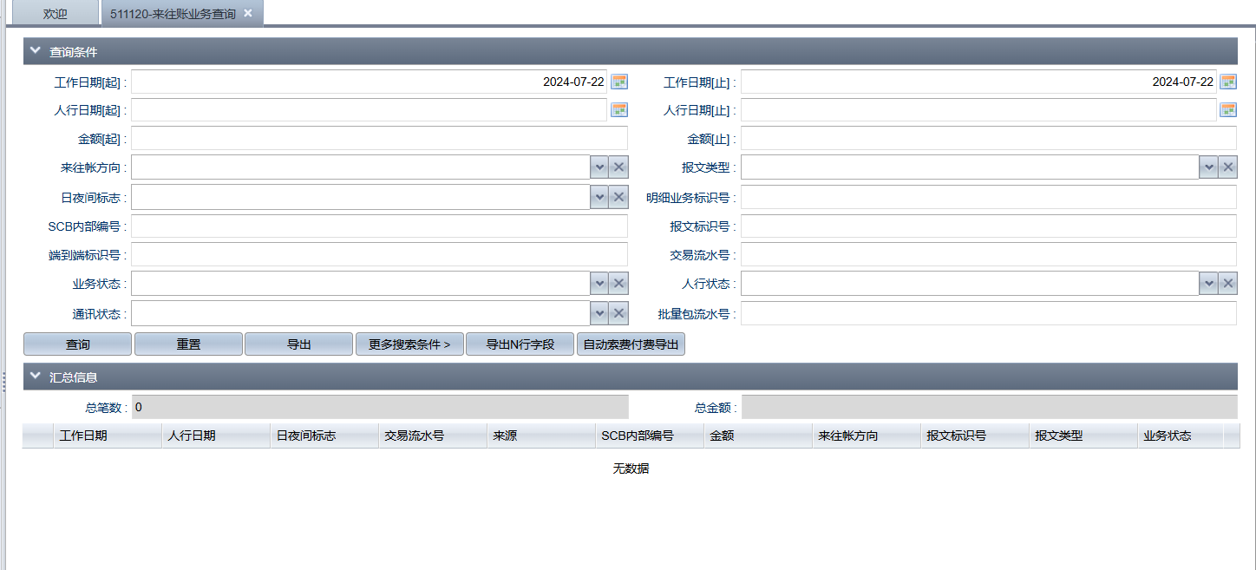

索费总费用币种
【索费申请来账】页面添加“索费币种”数据项。

功能设计
【索费申请来账】页面根据“索费总费用-币种”添加“索费币种”数据项并准确显示币种信息。
页面截图：
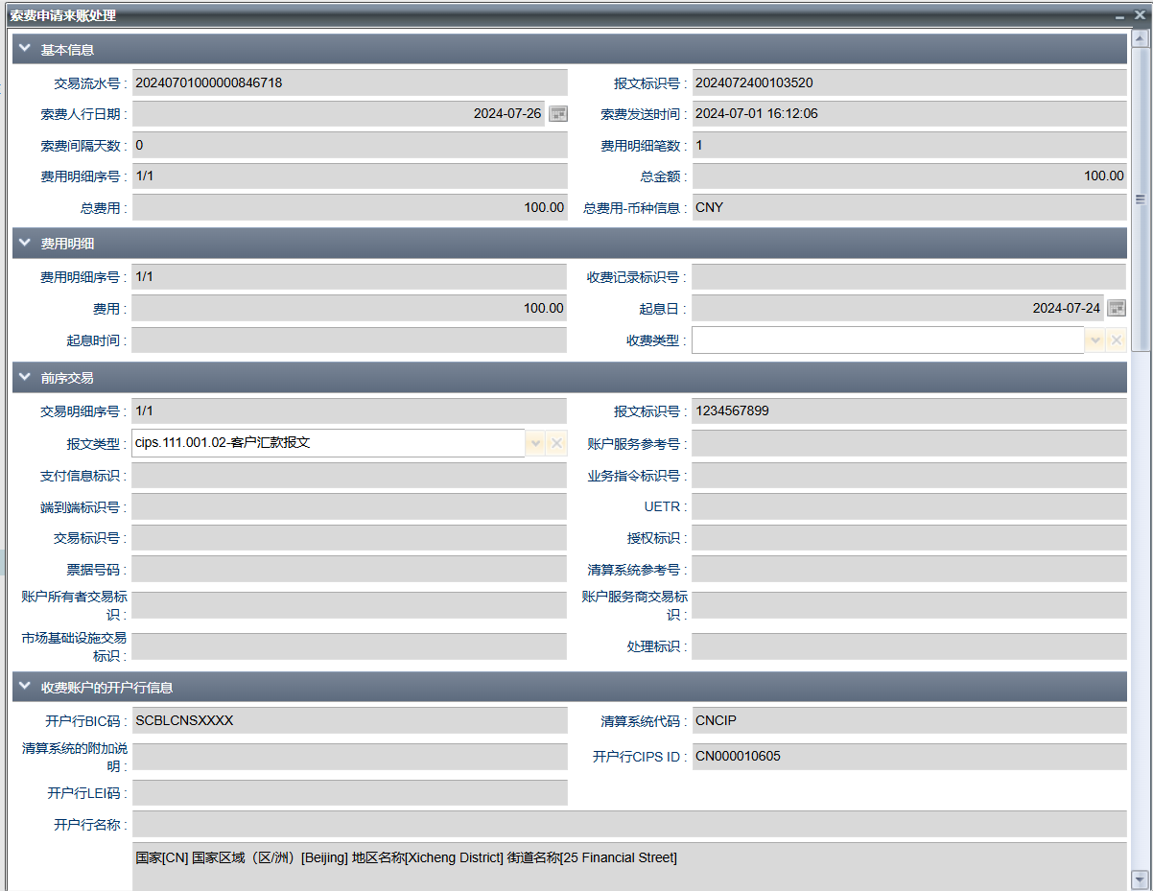
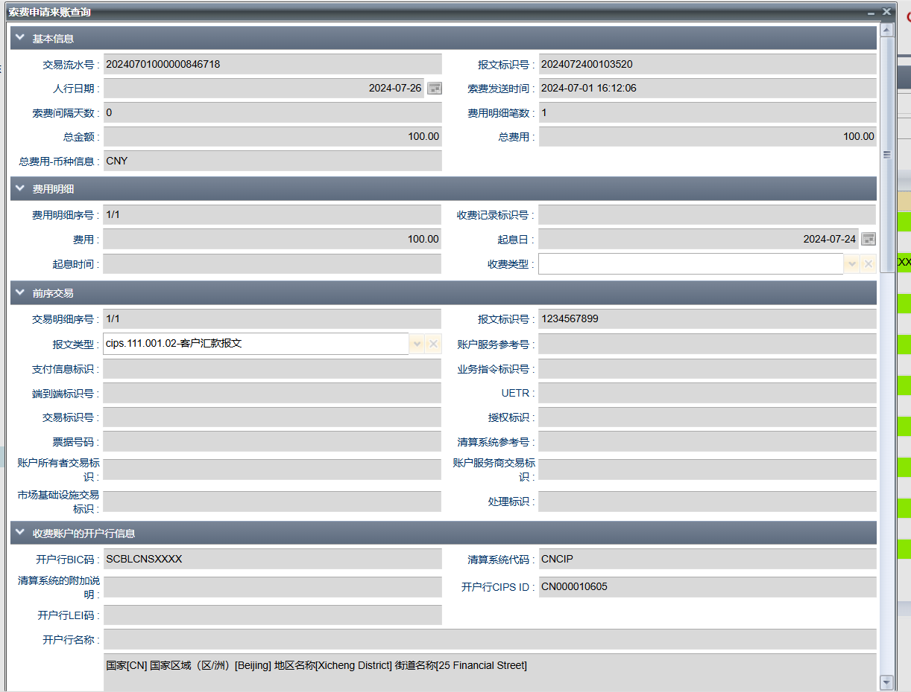

索费申请往账录入-批量更新收款信息添加收款金额
【索费申请往账录入】页面“批量更新收款信息”页面添加“索费收款金额”数据项。

功能设计
【索费申请往账录入】页面针“批量更新收款信息”页面中添加“索费收款金额”数据项录入信息提交后更新对应记录的“索费收款金额”。
页面截图：
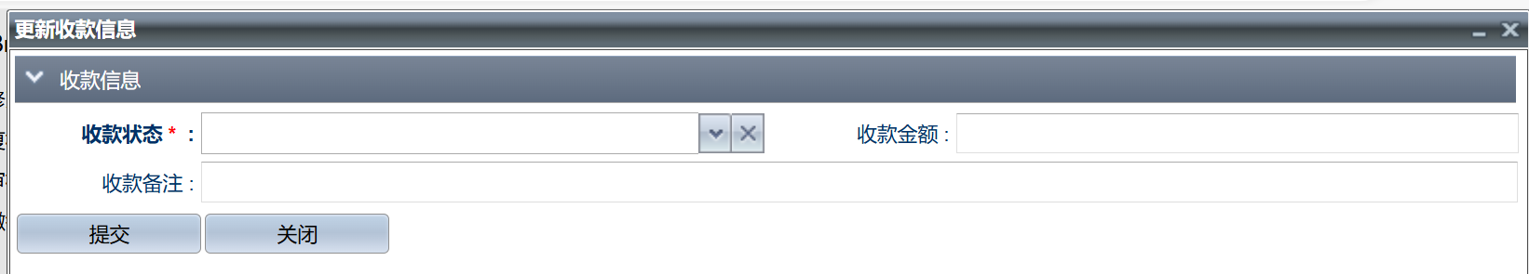

索费来账审核
针对索费申请来账交易在【索费申请来账】页面点击“同意付费”后执行索费来账审核。

功能设计
点击【索费申请来账处理】页面“同意付费”后自动生成索费付费cips.112处理状态:待复核，通过新增【索费付款审核】页面审核通过后索费付费cips.112自动发送cips中心。
页面截图：
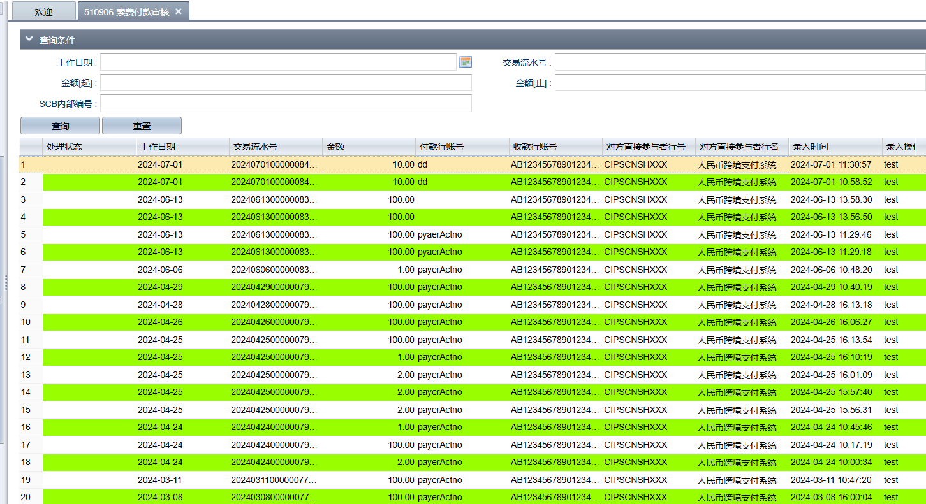
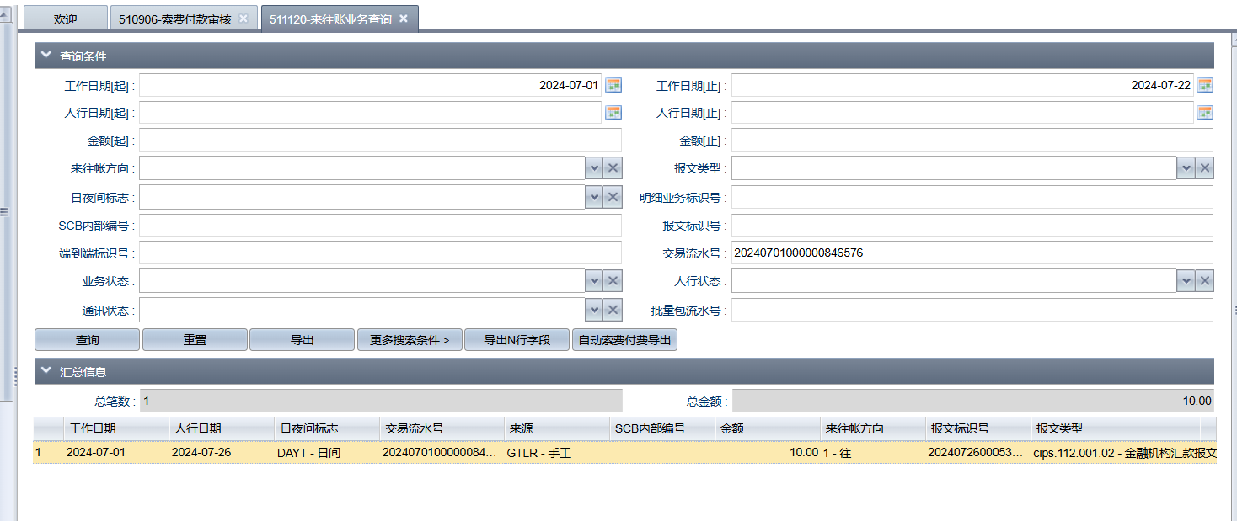

索费间隔时间
【索费申请来账处理】新增“索费间隔时间”数据项。

功能设计
【索费申请来账处理】页面新增“索费间隔时间”单位：天，根据索费来账接收时间与原客户汇款cips.111发送时间进行计算。

页面截图：
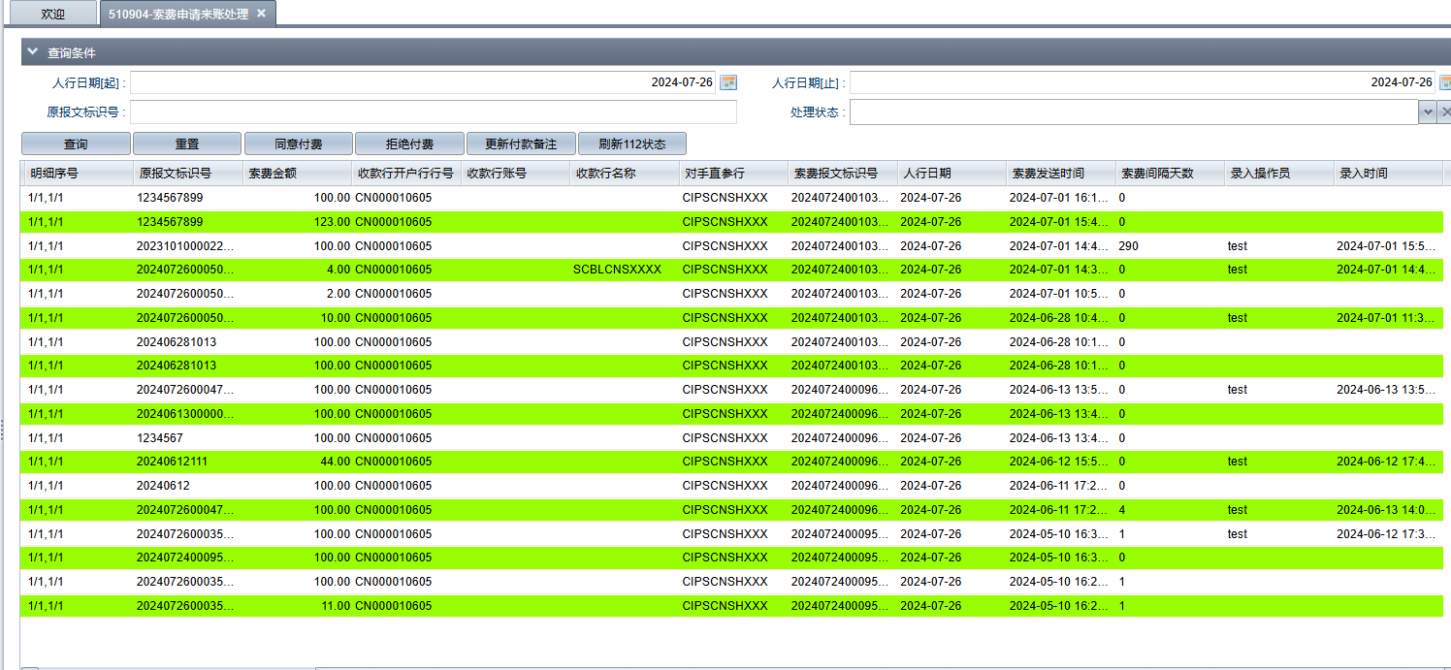

索费来账处理信息提示
【索费申请来账处理】中点击“同意付费”或“拒绝付费”时若对应原业务不存在，则提示原业务不存在信息。

功能设计
【索费申请来账处理】中点击“同意付费”或“拒绝付费”时若对应原业务不存在，则提示：更新失败，原业务不存在信息。
页面截图：
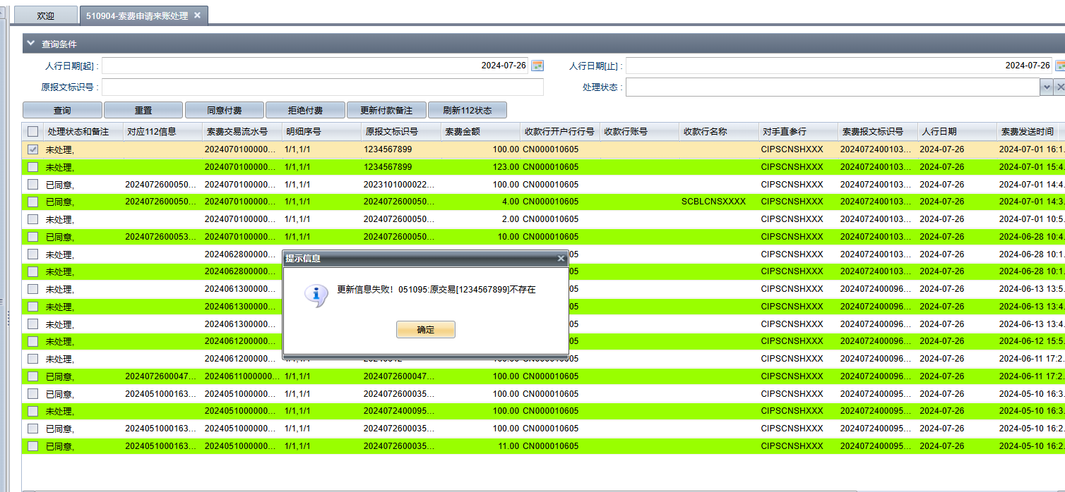

来往账业务明细邮件通知
每天T+1日09:00<业务参数管控：SCB_HK_LIST_ATTACH_EMAIL>导出T-1日来往账业务明细执行邮件通知。

功能设计
每天T+1日09:00<业务参数管控：SCB_HK_LIST_ATTACH_EMAIL>导出T-1日来往账业务明细，若导出文件大于10M，则执行分包压缩邮件通知。

索费查询书
索费申请发起后对手行未执行索费付费时按条件执行发起查询进行索费。

功能设计
索费申请发起后若对手行未执行索费付款，则根据索费间隔时间小于7天(业务参数：SCB_HK_CHARGE_7DAYS:7)或7至14天(业务参数：SCB_HK_CHARGE_7AND14DAYS:14)或14至21天(业务参数：SCB_HK_CHARGE_14AND21DAYS:21)或大于21天(业务参数：SCB_HK_CHARGE_28DAYS:28)执行自动发起一次查询书，查询书内容填写对手行未索费申请往账标识号、原汇款业务标识标识、索费金额等信息。

客户汇款费用信息扩展
客户汇款cips.111费用信息由原来支持2个扩展至5个。

功能设计
GCIPS客户端-客户汇款录入/修改/复核/审核/撤销审核/查询页面新增“费用3”、“费用4”、“费用5”和“付费行号3”、“付费行号4”、“付费行号5”数据项。
GCIPS与SCPAY客户汇款cips.111交互支持“费用3”至“费用5”和“付费行号3”至“付费行号5”业务功能；
截图：
客户汇款业务录入：
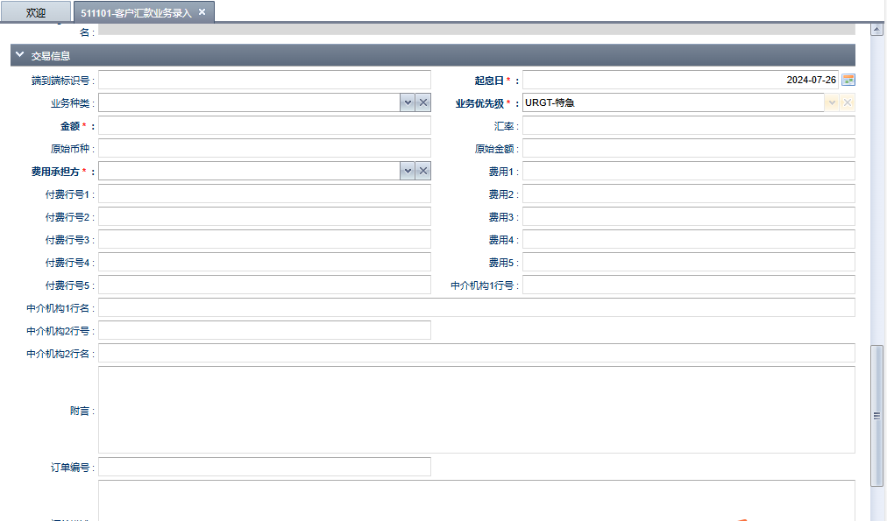
客户汇款业务修改：
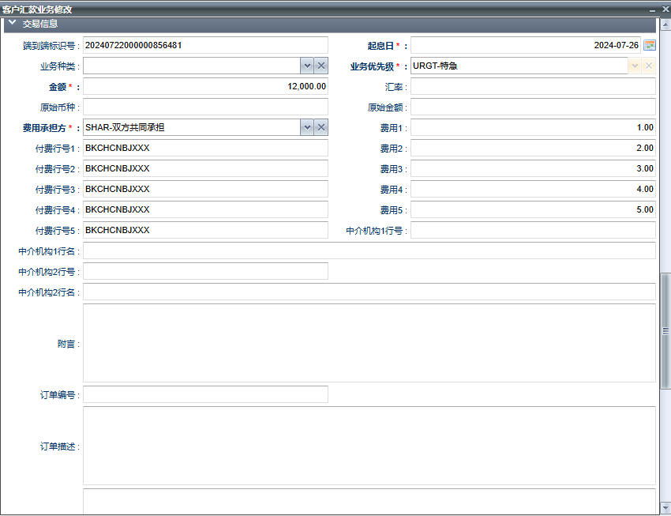
客户汇款业务复核：
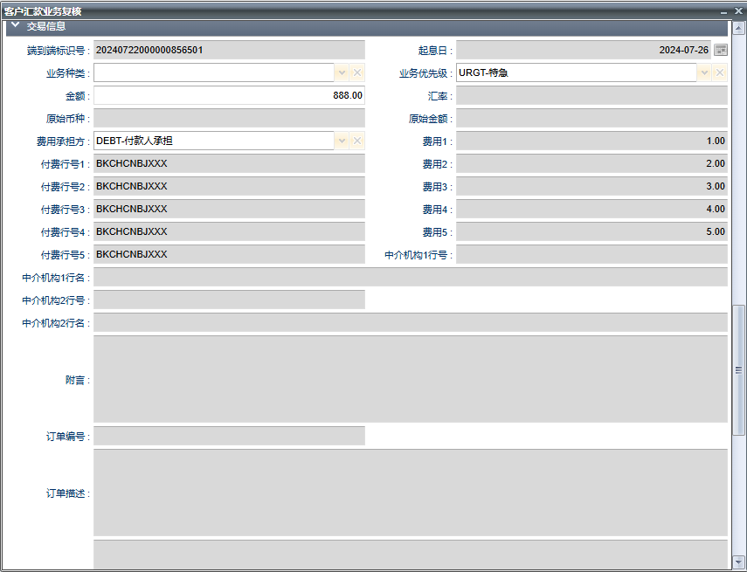
客户汇款业务审核：
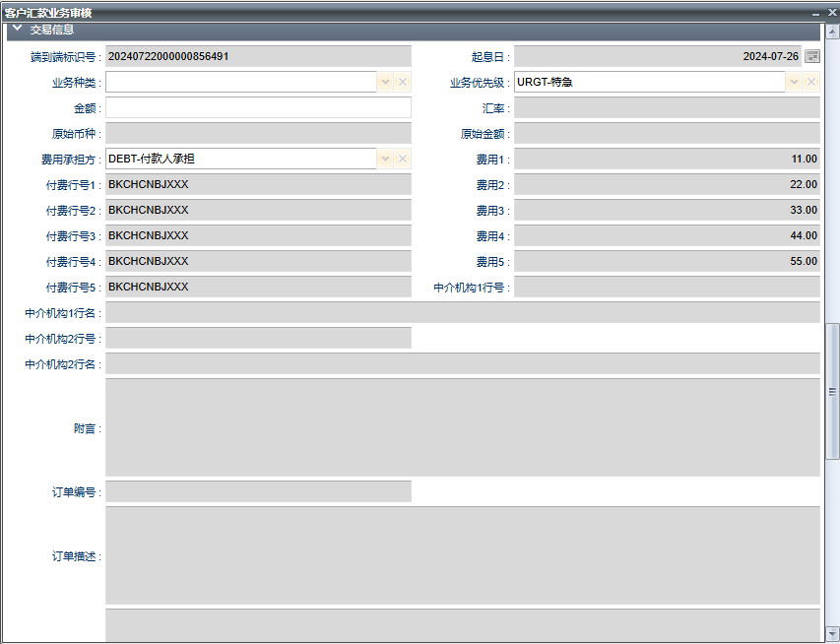
客户汇款业务撤销审核：
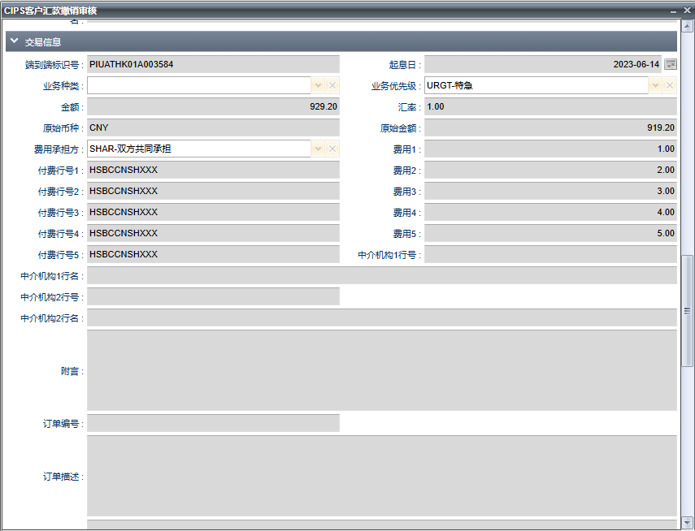
来账客户汇款业务：
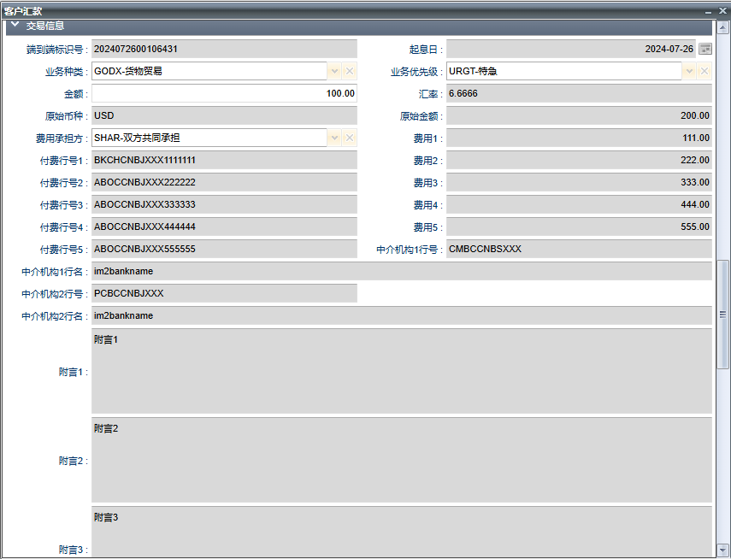
来往账业务查询：
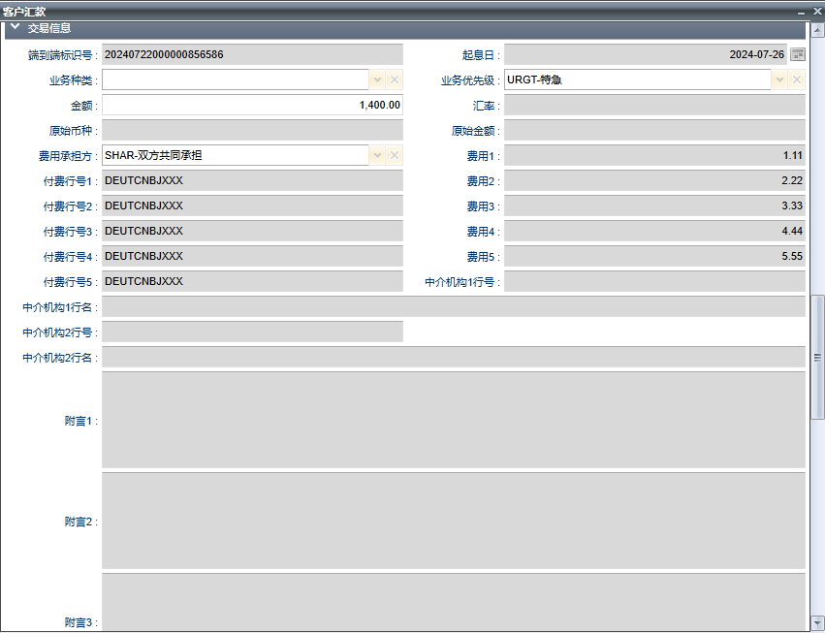
来往账业务汇总查询：
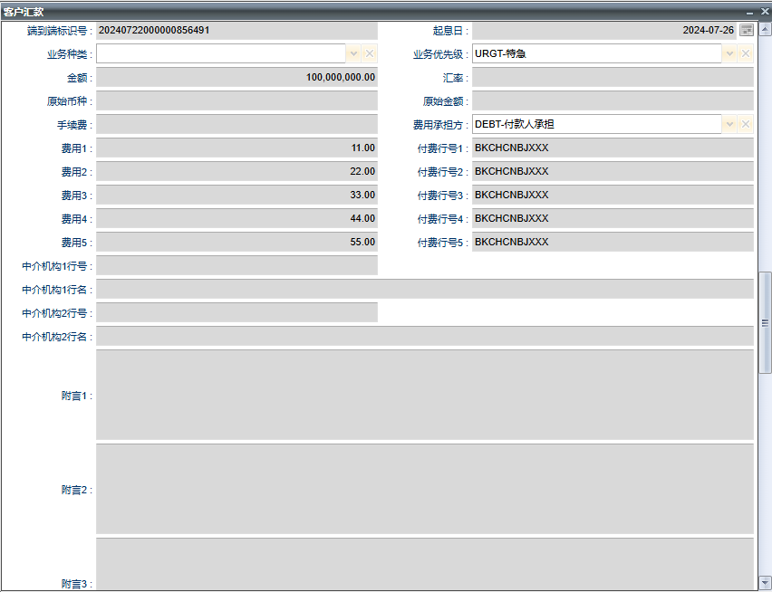

撤销通知转发SCPAY
针对支付业务业务状态：清算排队交易发起撤销申请，CIPS中心执行撤销应答成功后根据撤销应答报文组NACK报文至SCPAY。

功能设计
GCIPS收到撤销申请应答状态：SUCD<已成功>时组NACK报文至SCPAY。

索费付费对手行填写不规范
针对我行发起的索费申请cips.109业务后对手执行发起cips.112业务执行索费付费时未按cips规范<附言：/CHGS/原109索费业务报文标识号/其他付费说明>填写导致cips.112与索费申请cips.109业务匹配成功率较低。

功能设计
GCIPS产品部根据各行反馈信息执行产品升级最大限度根据cips.112附言信息匹配索费申请cips.109报文并执行处理状态和索费付款金额信息更新。
匹配逻辑：
1：获取cips.112来账的“原交易参考号(ORI_MSG_ID)”与cips.111来账或索费申请cips.109往账报文标识号(MSG_ID)进行匹配，若匹配出相关交易，则执行索费状态、索费收款金额等信息更新匹配；
2：获取cips.112来账的“端到端标识号(E2E_ID)”与cips.111来账或索费申请cips.109往账端到端标识号(E2E_ID)进行匹配，若匹配出相关交易，则执行索费状态、索费收款金额等信息更新匹配；
3：获取cips.112来账的“附言”中连续14至16位数字或字符串与cips.111来账或索费申请cips.109往账报文标识号(MSG_ID)或端到端标识号(E2E_ID)进行匹配，若匹配出相关交易，则执行索费状态、索费收款金额等信息更新匹配。

索费申请小工具
针对客户汇款(cips.111)来账业务费用承担方为：DEBT<swift MT:OUR>、未执行过退汇和未成功发起过索费申请的交易自动发起索费申请CIPS.109。

功能设计
客户汇款(cips.111)来账业务费用承担方为：DEBT<swift MT:OUR>、未执行过退汇和未成功发起过索费申请的交易自动发起索费申请CIPS.109。通过“G_LOOP_CALL”表的“CALL_ID”: SCB_CIPS_AUTO_INITIATE_CHARGES_CUST功能实现，其中“START_TIME”(090000)定时任务开始时间、“END_TIME” (100000)定时任务结束时间、“INTERAL_TIME”(3600)单位秒执行间隔时间(以上配置说明：每天9点开始执行一次)。
- 定时任务是否启动管控参数：
“SCB_HK_AUTO_CHARGE_TOOL_SWITCH”(on:开,off:关)进行启用或关闭此功能
- 定时任务筛选记录参数：
“SCB_HK_AUTO_CHARGE_TOOL_BTIME”开始时间(CENTER_DATE)；“SCB_HK_AUTO_CHARGE_TOOL_DAYS”间隔时间(间隔天数)；“SCB_HK_AUTO_CHARGE_TOOL_ETIME”截止时间(20240330)
通过业务参数筛选进行查询，针对查询出满足条件的交易自动发起索费CIPS.109。

清算排队邮件通知
支付类清算排队业务存在时每隔30分钟执行邮件通知。

功能设计
当支付类型业务(cips.111/cips.111/cips.114)发送cips中心后由于头寸不足导致业务状态：清算排队时每隔30分钟执行邮件通知，邮件通知内容包含：清算排队笔数、发起行行号、接收行行号、金额、报文标识号、报文类型、业务种类、工作日期。
邮件通知截图：
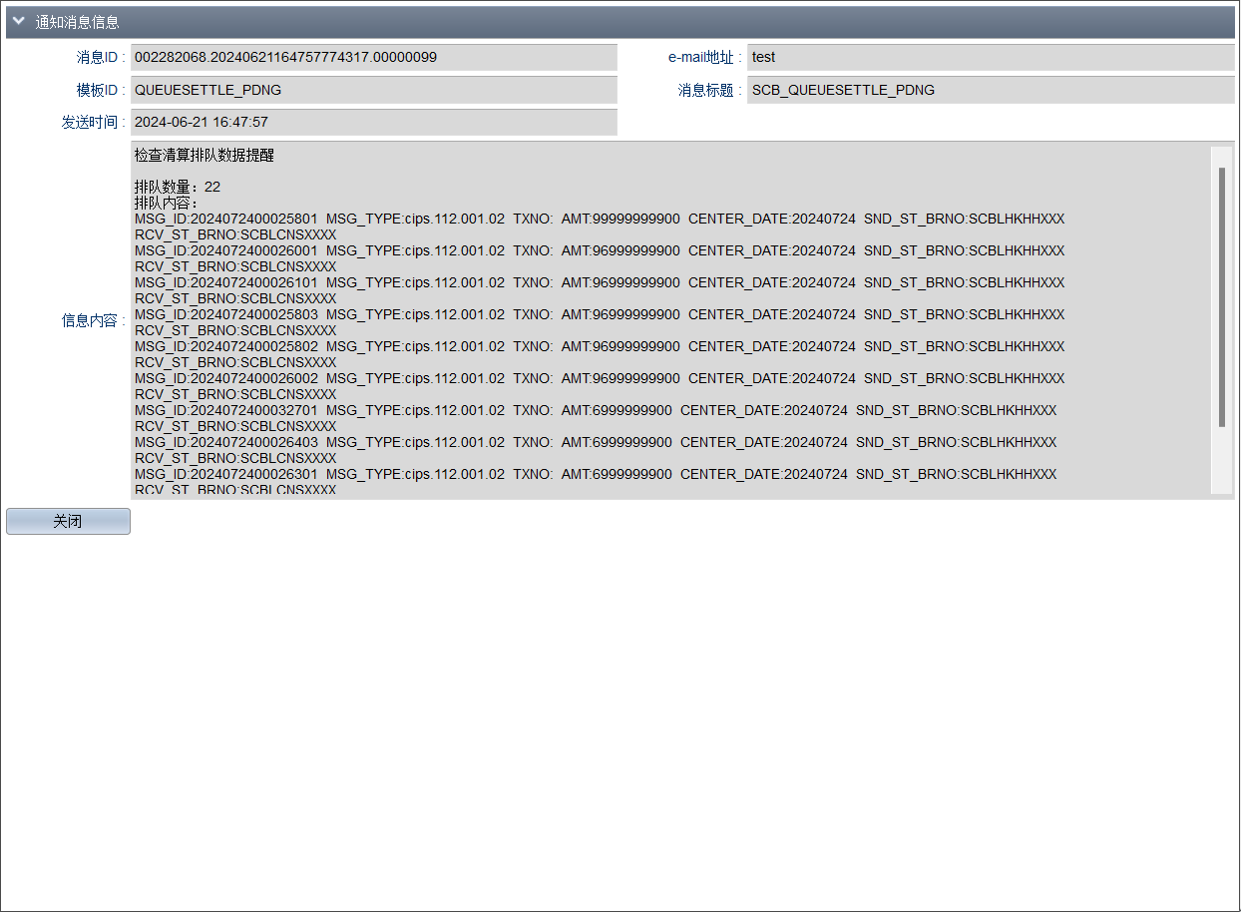

日终/场终业务退回取消邮件通知
清算排队业务日终/场终时CIPS中心执行业务退回处理，针对业务退回交易执行邮件通知。

功能设计
清算排队<PDNG-结算排队>业务日终/场终时CIPS中心执行业务退回处理，GCIPS接收cips下发支付处理确认报文cips.601<业务处理状态：EDRN-日终退回>时根据cips.601执行日终退回并邮件通知。

NACK错误信息转发SCPAY
SCPAY发送报文至GCIPS,若GCIPS检查后反馈 “OTHER ERROR”类型错误时需要把具体信息存放“ AddtlInf ”转发SCPAY。

功能设计
CPAY发送报文至GCIPS,若GCIPS检查后反馈 “OTHER ERROR”类型错误时需要把具体信息存放“ AddtlInf ”转发SCPAY。

术语说明：
Acronyms | Definitions
CIPS | Cross-border Interbank Payment System人民币跨境支付系统
GCIPS | 金丘人民币跨境支付系统接入系统
CERS | SCB(HK)系统

